Багатотабличний запит з групуванням (залучення min 3 таблиць)

Умова запиту
Цей запит націлений на отримання даних про продажі та дохід кожної з категорій товару, наявного в магазині, за весь період зберігання бази даних (3 роки).

Для кожної категорії обчислюється:
- загальна кількість проданих одиниць товару (SUM(product_number)) — для оцінки попиту на категорію;
- загальний дохід (SUM(product_number * selling_price)) — для визначення фінансового внеску кожної категорії.

Групування (GROUP BY) формує окремий підсумковий запис для кожної категорії, а фінальне сортування за спаданням доходу (ORDER BY ... DESC) дозволяє одразу побачити найприбутковіші та найменш прибуткові категорії.

SQL-код запиту
SELECT
c.id_category,
c.category_name,
SUM(s.product_number) AS total_quantity_sold,
SUM(s.product_number * s.selling_price) AS total_revenue
FROM
(
(
Category AS c
INNER JOIN Product AS p ON c.category_number = p.category_number
)
INNER JOIN StoreProduct AS sp ON p.id_product = sp.id_product
)
INNER JOIN Sale AS s ON sp.UPC = s.UPC
GROUP BY
c.id_category, c.category_name -- виправлено: додано id_category
ORDER BY
SUM(s.product_number * s.selling_price) DESC;

Скріншот з інтерфейсу користувача

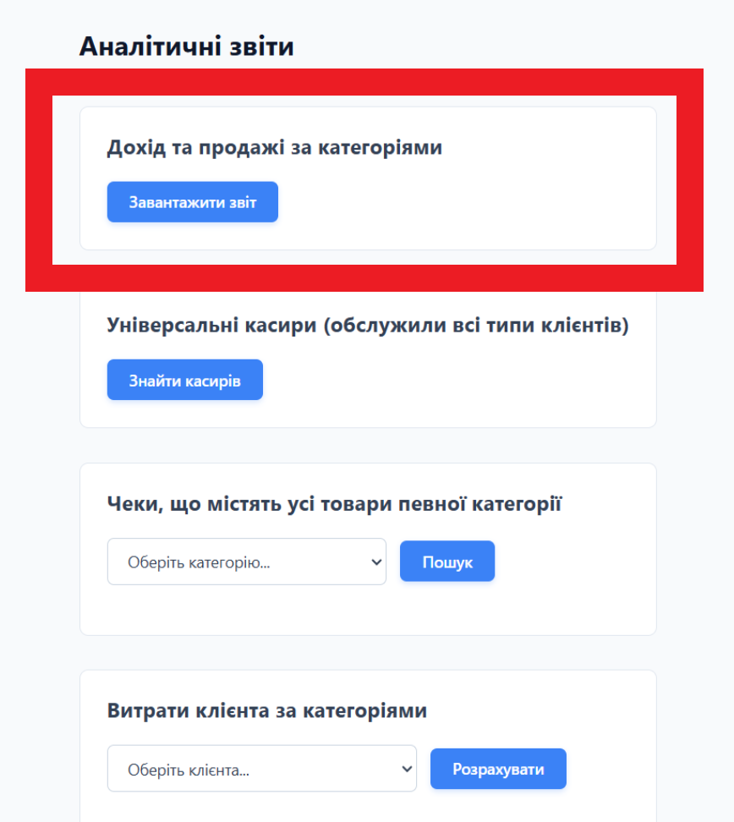

Результат виконання запиту
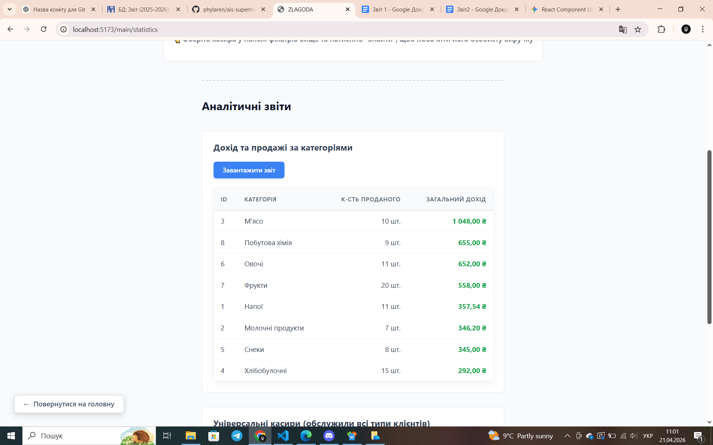

Багатотабличний запит з подвійним запереченням (залучення min 3 таблиць)

Умова запиту
Цей запит спрямований на отримання інформації про чеки, які містять усі товари певної категорії, заданої користувачем. Тобто він дозволяє визначити ті покупки, де представлений повний асортимент товарів вибраної категорії.

Логіка подвійного заперечення:
- Зовнішній NOT EXISTS перевіряє, що не існує жодного товару з категорії, який відсутній у чеку.
- Внутрішній NOT EXISTS перевіряє, чи є конкретний товар у продажах цього чека через таблиці Sale та StoreProduct.

Таким чином реалізується умова: у чеку присутні всі товари вибраної категорії.

SQL-код запиту
SELECT
r.id_check,
r.print_date,
r.sum_total
FROM
Receipt AS r
WHERE
NOT EXISTS (
SELECT
p.id_product
FROM
Product AS p
INNER JOIN Category AS c ON p.id_category = c.id_category
WHERE
c.category_name = [Введіть назву категорії]
AND NOT EXISTS (
SELECT
s.UPC
FROM
Sale AS s
INNER JOIN StoreProduct AS sp ON s.UPC = sp.UPC
WHERE
s.id_check = r.id_check
AND sp.id_product = p.id_product
)
);

Скріншот з інтерфейсу користувача

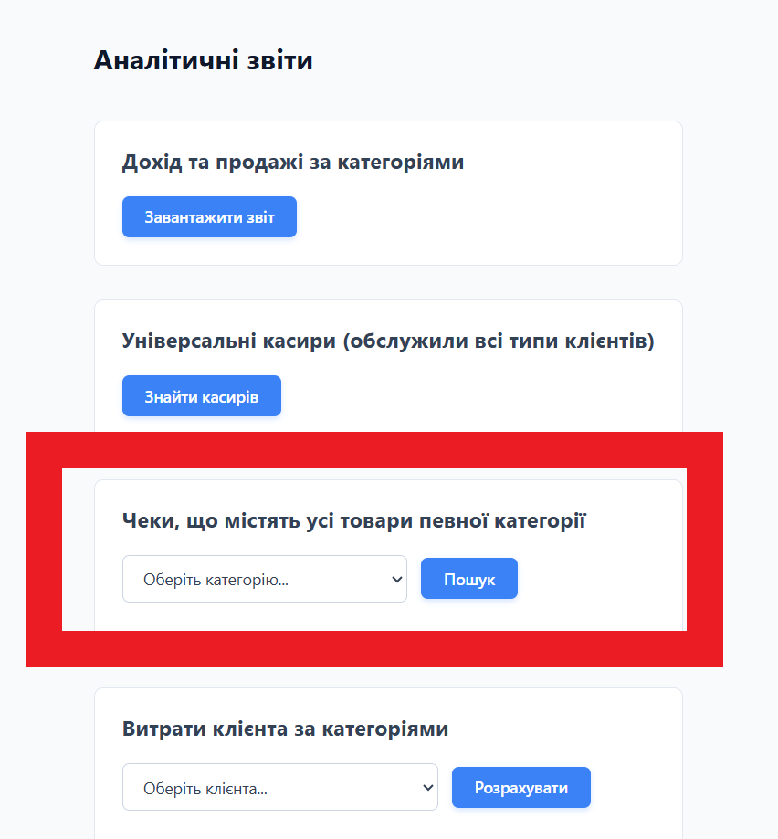

Результат виконання запиту
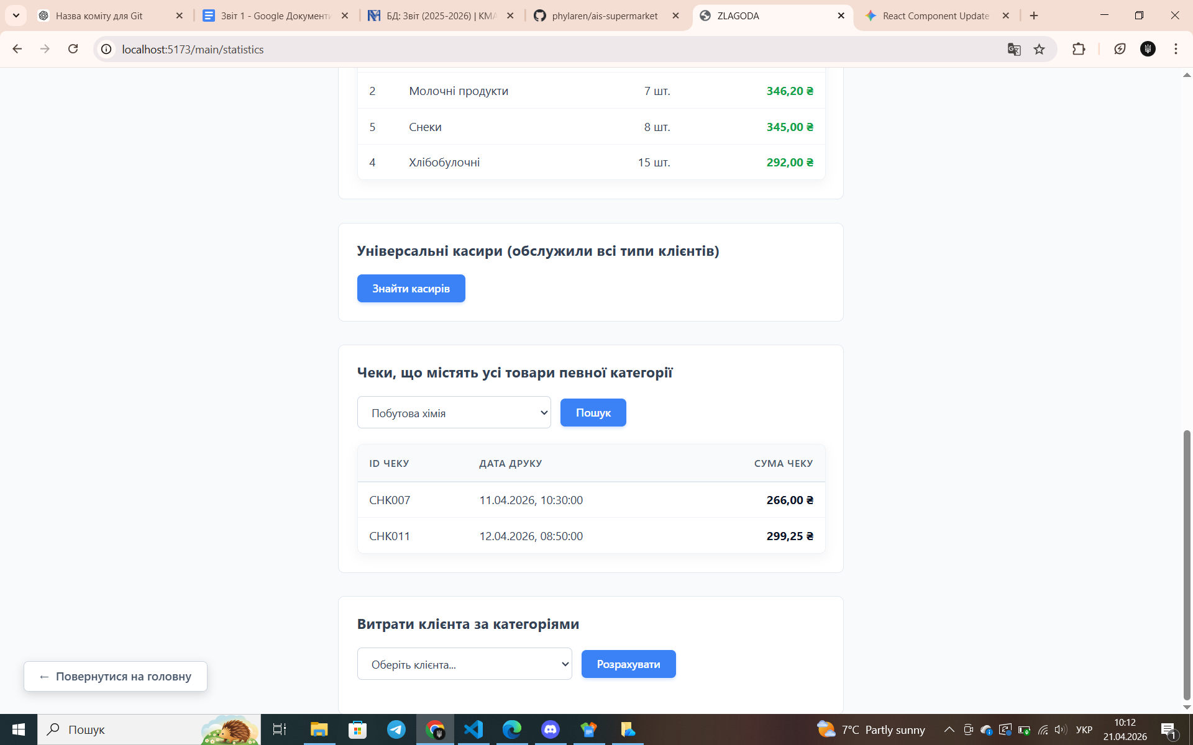

Код прикладної програми — повна послідовність операцій з коментарями

Крок 1. Інтерфейс користувача (React — IndividualTasks.jsx)
В інтерфейсі відображається кнопка «Завантажити звіт». При натисканні викликається функція fetchTask з параметрами: частиною URL-адреси ('category-revenue') та функцією-сеттером для збереження результату (setCategoryRevenue).

React бере токен авторизації з localStorage та формує URL: http://localhost:5000/api/individual-tasks/category-revenue. Запит передається на сервер.

Універсальна функція fetchTask обробляє відповідь: при успіху викликає setter(result.data), що оновлює стан React і автоматично перемальовує таблицю з даними.

import { useState, useEffect } from 'react';
import style from '../main/Main.module.css';
import tableStyle from './table.module.css';

export default function IndividualTasks() {
const [categoryRevenue, setCategoryRevenue] = useState(null);
const [universalCashiers, setUniversalCashiers] = useState(null);
const [categoryNameInput, setCategoryNameInput] = useState('');
const [fullChecks, setFullChecks] = useState(null);
const [idCardInput, setIdCardInput] = useState('');
const [customerSpendings, setCustomerSpendings] = useState(null);
const [categories, setCategories] = useState([]);
const [customers, setCustomers] = useState([]);

// Завантаження списків категорій та клієнтів при старті компонента
useEffect(() => {
const fetchOptions = async () => {
const token = localStorage.getItem('token');
const headers = { 'Authorization': `Bearer ${token}` };
try {
const catRes = await fetch('http://localhost:5000/api/category', { headers });
if (catRes.ok) {
const catData = await catRes.json();
setCategories(catData.data || catData);
}
const custRes = await fetch('http://localhost:5000/api/customer-card', { headers });
if (custRes.ok) {
const custData = await custRes.json();
setCustomers(custData.data || custData);
}
} catch (error) {
console.error('Помилка завантаження опцій для списків:', error);
}
};
fetchOptions();
}, []);

// Універсальна функція запиту до API
const fetchTask = async (endpoint, setter, params = '') => {
try {
const token = localStorage.getItem('token');
const response = await fetch(
`http://localhost:5000/api/individual-tasks/${endpoint}${params}`,
{ headers: { 'Authorization': `Bearer ${token}` } }
);
const result = await response.json();
if (result.success) {
setter(result.data);
} else {
alert(result.message || 'Помилка при завантаженні даних');
}
} catch (error) {
console.error(error);
alert('Помилка підключення до сервера');
}
};

return ( /* ...JSX рендеринг таблиць... */ );
}

Крок 2. Маршрутизація (routes/individualTasksRoutes.js)
Запит надходить на порт 5000. Сервер за адресою /api/individual-tasks/category-revenue визначає відповідний файл маршрутів, який передає запит конкретному контролеру.

import { Router } from 'express';
import * as individualTasksController from '../controllers/individualTasksController.js';
import { verifyToken, checkRole } from '../middleware/authMiddleware.js';

const router = Router();

// Маршрути захищені middleware авторизації (лише для менеджерів)
router.get('/category-revenue', verifyToken, checkRole('Manager'), individualTasksController.getCategoryRevenue);
router.get('/full-category-checks',verifyToken, checkRole('Manager'), individualTasksController.getChecksWithAllProducts);
router.get('/universal-cashiers', verifyToken, checkRole('Manager'), individualTasksController.getUniversalCashiers);
router.get('/customer-spendings', verifyToken, checkRole('Manager'), individualTasksController.getCustomerCategorySpendings);

export default router;

Крок 3. Контролер (controllers/individualTasksController.js)
Контролер отримує HTTP-запит, за потреби витягує параметри (наприклад, category_name з query-рядка) та делегує виконання сервісному шару. Після отримання результату повертає HTTP-відповідь клієнту.

import * as service from '../service/individualTasksService.js';

// Контролер отримує HTTP-запит і передає його в сервісний шар
export const getCategoryRevenue = async (req, res) => {
const result = await service.getCategoryRevenueService();
res.status(result.status).json(result);
};

export const getChecksWithAllProducts = async (req, res) => {
const { category_name } = req.query;
const result = await service.getFullCategoryChecksService(category_name);
res.status(result.status).json(result);
};

export const getUniversalCashiers = async (req, res) => {
const result = await service.getUniversalCashiersService();
res.status(result.status).json(result);
};

export const getCustomerCategorySpendings = async (req, res) => {
const { id_card } = req.query;
const result = await service.getCustomerSpendingsService(id_card);
res.status(result.status).json(result);
};

Крок 4. Сервісний шар (service/individualTasksService.js)
У сервісному шарі обробляється бізнес-логіка: перевіряються вхідні параметри, за необхідності відбувається збагачення або трансформація даних. Сервіс звертається до репозиторію для роботи з базою даних.

Нижче наведено реалізацію для обох запитів — для запиту з групуванням та для запиту з подвійним запереченням:

import * as repo from '../repositories/individualTasksRepository.js';

// Сервісний шар: бізнес-логіка, валідація, збагачення даних
export const getCategoryRevenueService = async () => {
try {
const data = await repo.getCategoryRevenueFromDB();
return { status: 200, success: true, data };
} catch (e) {
return { status: 500, success: false, message: e.message };
}
};

export const getFullCategoryChecksService = async (category_name) => {
if (!category_name) return { status: 400, success: false, message: 'Назва категорії обовязкова' };
try {
const data = await repo.getFullCategoryChecksFromDB(category_name);
return { status: 200, success: true, data };
} catch (e) {
return { status: 500, success: false, message: e.message };
}
};

Крок 5. Репозиторій (repositories/individualTasksRepository.js)
Репозиторій виконує підготовлений SQL-запит та передає його базі даних. База даних обчислює суми, формує таблицю результатів та повертає їх назад через репозиторій → сервіс → контролер → клієнт у форматі JSON.

Запит 1 — дохід за категоріями (GROUP BY):
import db from '../../db.js';

// Запит 1: дохід та кількість продажів за категоріями
export const getCategoryRevenueFromDB = () => {
return new Promise((resolve, reject) => {
const sql = `
SELECT c.id_category, c.category_name,
SUM(s.product_number) AS total_quantity_sold,
SUM(s.product_number * s.selling_price) AS total_revenue
FROM ((Category AS c
INNER JOIN Product AS p ON c.id_category = p.id_category)
INNER JOIN Store_Product AS sp ON p.id_product = sp.id_product)
INNER JOIN Sale AS s ON sp.UPC = s.UPC
GROUP BY c.id_category, c.category_name
ORDER BY SUM(s.product_number * s.selling_price) DESC`;
db.all(sql, [], (err, rows) => err ? reject(err) : resolve(rows));
});
};

Запит 2 — чеки з усіма товарами категорії (подвійний NOT EXISTS):
// Запит 2: чеки, що містять усі товари певної категорії (подвійне NOT EXISTS)
export const getFullCategoryChecksFromDB = (category_name) => {
return new Promise((resolve, reject) => {
const sql = `
SELECT r.id_check, r.print_date, r.sum_total
FROM Receipt AS r
WHERE NOT EXISTS (
SELECT p.id_product
FROM Product AS p
INNER JOIN Category AS c ON p.id_category = c.id_category
WHERE c.category_name = ?
AND NOT EXISTS (
SELECT s.UPC
FROM Sale AS s
INNER JOIN Store_Product AS sp ON s.UPC = sp.UPC
WHERE s.id_check = r.id_check
AND sp.id_product = p.id_product
)
)`;
db.all(sql, [category_name], (err, rows) => err ? reject(err) : resolve(rows));
});
};

Крок 6. Повернення відповіді клієнту
Отримані з бази дані проходять зворотний шлях: репозиторій → сервіс → контролер. Контролер обгортає їх у JSON-формат та повертає браузеру як HTTP-відповідь:

{ "success": true, "data": [ { "id_category": 1, "category_name": "Молочні", ... }, ... ] }

Функція fetchTask отримавши відповідь, виконує setter(result.data). React, отримавши нове значення замість null, автоматично оновлює відображення: відпрацьовує метод .map(), який для кожного рядка даних генерує відповідні HTML-теги таблиці.

